Мастер-класс
Придуманная сказка о снежных колокольчиках.
Практическое занятие по изготовлению рождественского подарка.

Белозерова В.Ю.,
педагог дополнительного образования
МАОУ ДОД «Детский центр культуры»
г.Северодвинск, Архангельской обл.

Занятие разработано для организации образовательного процесса в объединениях дополнительного образования детей, студиях, кружках.
Здравствуй, гостья - зима!
Просим милости к нам.
Песни севера петь
По лесам и полям.
Есть раздолье у нас,
Где угодно гуляй,
Строй мосты по рекам
И ковры расстилай.
Нам не стать привыкать.
Пусть мороз твой трещит:
Наша юная кровь
На морозе горит.
Рождественская сказка.
Зима на севере холодная. Северный холодный ветер дует с Арктики, назвали его поморы «сиверко». Вот задул однажды «сиверко»: холод нагоняет, ледяной стужей обжигает. Завертелись, закружились снежинки, зазвенели как колокольчики и покрыли все вокруг белым покрывалом. Повсюду лежит снег белый, лучистый и пушистый.
А как поутих ветер, вышли дети на улицу погулять. Удивились они такой красоте и подумали, что это проделки Снежной королевы. Мороз щиплет нос и щеки. Только дети мороза не боятся. Они катаются на санках, лыжах и коньках. А больше всего любят играть в снежки. Стали дети из снега лепить комочки и увидели на своих рукавичках ослепительно белые красивые фигурки, напоминающие колокольчики. Домой их не возьмешь - растают. А так хотелось такую красоту домой принести. Нагулялись дети, прибежали радостные домой и придумали колокольчики сделать из пушистого белого меха. Красивый подарок на Рождество получился и елку можно украсить «снежными» колокольчиками. Вот вам и проделки Снежной королевы!
Тема. Изготовление колокольчика из деталей простых форм.
Цель: познакомить учащихся с техникой выполнения колокольчика.
Задачи: способствовать отработке приемов работы с мехом, умению четко следовать инструктажу, аккуратности; ознакомить с приемами сборки и крепления готовых деталей; научить оформлению и украшению, используя декор; воспитывать эстетический вкус.
Инструменты и материалы:
- карандаш простой, линейка, циркуль, картон;
- швейная игла в игольнице, ножницы, наперсток;
- швейные нитки, искусственный мех, синтепон, ленточка;
- фурнитура для отделки - бусинка, бантик, пайетка.
Ход занятия.
I.Организационный момент.
Повторение правил безопасности труда.
II. Сообщение темы занятия.
Изготовление мехового колокольчика.
III. Последовательность выполнения.
- Изготовление выкройки: на листе картона в прямой угол установить ножку циркуля и растворам равным 10 см провести дугу - основа колокольчика конус. В углу конуса провести дугу 0,5 см. внутри выкройки нанести название, указать направление ворса. Начертить круг диаметром 3 см. вырезать детали выкройки по контуру.
- Раскрой деталей колокольчика.
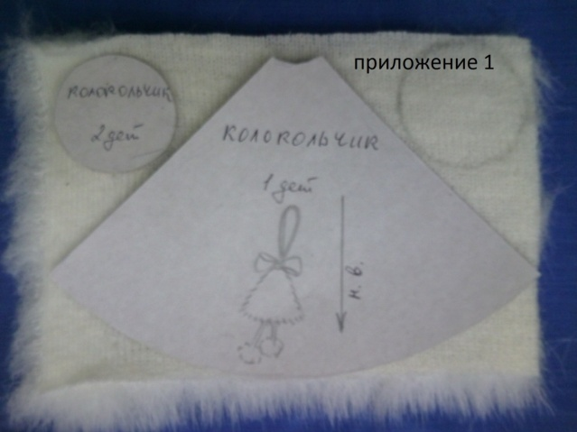
- разложить лекала на изнаночной стороне меха и обвести по контуру;
- вырезать детали.
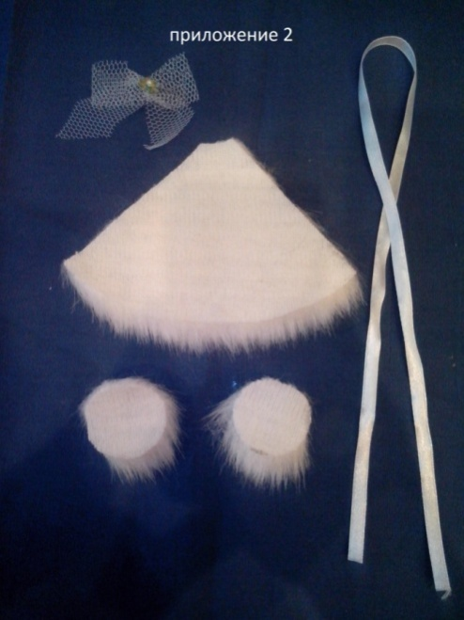
- Изготовление колокольчика.
- сложить деталь конуса мехом внутрь и соединить «петельным» швом;
- полученный конус вывернуть на лицевую сторону;
- два кружка собрать швом «через край». Заполнить набивкой, стянуть в шарики и прикрепить на кончики ленты;
- середину ленты провести в верхний угол конуса – колокольчика петлей и закрепить ее бантиком, украсить бантик пайеткой с бусиной.
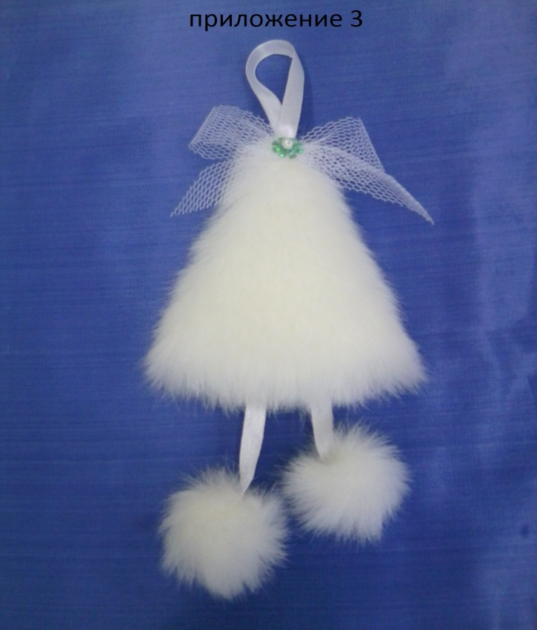

IV. Подведение итогов практической работы.
Демонстрация работ.
Расход материалов:
мех искусственный 15 x 10 см;
лента - 45 см;
бантик;
пайетка;
бусинка.

